Общество с ограниченной ответственностью
«ЛСР. Строительство – Северо-Запад»


Номенклатура и технические требования ООО «ЛСР. Строительство-СЗ» к Средствам индивидуальной защиты.

№ п/п | Наименование | Ед. изм. | Требование к поставляемой продукции
1 | Беруши 3М | пар | 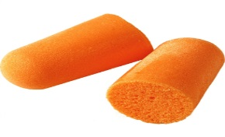
2 | Ботинки кожаные утеп. с металлическим подноском (разм. с 35 по 47) | пар | 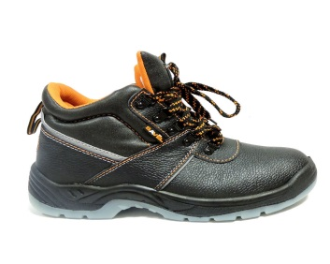  Должны соответствовать ТР ТС 019/2011, а именно:  - верх обуви –кожа;  - подкладка – «дышащий» текстильный материал (лето);искусственный мех до -30 ^{о}С (зима)  - обувь должна обеспечивать защиту и комплектоваться защитными носками, обеспечивающими защиту от ударов в носочной части энергией не менее 200 Дж;  - обувь для защиты от проколов и порезов должна иметь проколозащитную прокладку и обеспечивать сопротивление сквозному проколу - не менее 1200 Н;  - внутренний зазор безопасности защитного носка при ударе энергией 200 Дж должен быть не менее 20 мм;  - материал подошвы обуви должен обладать прочностью не менее 2 Н/мм2 и твердостью не более 70 единиц по Шору;  - прочность крепления деталей низа с верхом обуви должна быть не менее 45 Н/см (кроме резиновой и полимерной обуви). Соединения деталей обуви, кроме соединения низа с верхом, должны обладать прочностью на разрыв не менее 120 Н/см;  - подошва полиуретан/термополиуретан (от -35^{о}С до +80^{о}С), маслобензостойкая и кислотщелочестойкая, коэффициент трения скольжения по поверхностям должен быть не менее 0,2
3 | Ботинки кожаные с металлическим подноском (разм. с 35 по 47) | пар
4 | Ботинки кож. с металлическим подноском (разм. с 48 по 50) | пар
5 | Ботинки кож.утепл. с металлическим подноском (разм. с 48 по 50) | пар
8 | Ботинки сварщика с МП (р. С 39 по 47) | пар | 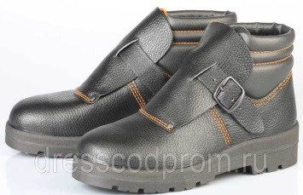  Должны соответствовать ТР ТС 019/2011, а именно:  - верх обуви –термостойкая кожа (юфть);  - подкладка – «дышащий» текстильный материал (лето);искусственный мех до -30 оС (зима)  - обувь должна обеспечивать защиту и комплектоваться защитными носками, обеспечивающими защиту от ударов в носочной части энергией не менее 200 Дж;  - обувь для защиты от проколов и порезов должна иметь проколозащитную прокладку и обеспечивать сопротивление сквозному проколу - не менее 1200 Н;  - внутренний зазор безопасности защитного носка при ударе энергией 200 Дж должен быть не менее 20 мм;  - материал подошвы обуви должен обладать прочностью не менее 2 Н/мм2 и твердостью не более 70 единиц по Шору;  - прочность крепления деталей низа с верхом обуви должна быть не менее 45 Н/см (кроме резиновой и полимерной обуви). Соединения деталей обуви, кроме соединения низа с верхом, должны обладать прочностью на разрыв не менее 120 Н/см;
9 | Валенки обрезин. (разм. с 35 по 47) | пар | Должны соответствоватьТРТС019/2011. 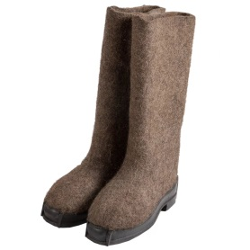
10 | Жилет сигнальный 2-ой класс защиты | шт | Должен соответствовать ТР ТС 019/2011, ГОСТ 12.4.281-2014  Цвет фонового материала – оранжевый
11 | Жилет сигнальный 3-ой класс защиты | шт | Должен соответствовать ТР ТС 019/2011, ГОСТ 12.4.281-2014  Цвет фонового материала – оранжевый
12 | Жилет сигнальный 2-ой класс защиты, от 60 размера | шт | Должен соответствовать ТР ТС 019/2011, ГОСТ 12.4.281-2014  Цвет фонового материала – оранжевый
14 | Каска строительная | шт | Должна соответствовать ТР ТС 019/2011, ГОСТ 12.4.087-84, ГОСТ 12.4.128-83, а именно:  - каски защитные не должны передавать на голову усилие более 5 кН при энергии удара не менее 50 Дж, а при воздействии острых падающих предметов с энергией не менее 30 Дж не должно происходить их соприкосновение с головой;  - корпус каски при соприкосновении с токоведущими деталями должен защищать от поражений переменным током частотой 50 Гц напряжением не менее 440 В, а в случае воздействия электрической дуги корпус каски должен обеспечить защиту от термических рисков, не гореть и не плавиться;  - каски защитные должны сохранять защитные свойства в диапазоне температур, указанном изготовителем. На каждую каску защитную должна наноситься неудаляемая маркировка (в том числе гравировка, тиснение и др.) или трудноудаляемая этикетка с диапазоном температур, при которых каска может эксплуатироваться, а также уровнем электроизоляционных свойств, символы устойчивости к боковой деформации и брызгам расплавленного металла (если необходимо);  - каски защитные должны иметь систему креплений на голове, не допускающую самопроизвольного падения или смещения с головы;  - ширина подбородочного ремня должна быть не менее 10 мм, а крепежные механизмы должны разрушаться при усилии не менее 150 Н и не более 250 Н;  - боковая деформация каски защитной при испытании допускается не более 40 мм, а остаточная - не более 15 мм;  - система регулирования положения каски защитной на голове не должна после наладки и регулировки самопроизвольно нарушаться в течение всего времени использования;  - Детали внутренней оснастки должны изготавливаться из прочных и эластичных материалов. Несущая лента (кроме ее затылочной части) должна иметь покрытие из натуральной или перфорированной искусственной кожи или другого пористого материала, защищающего кожу от натирания. Материал должен быть гигроскопичен и не должен вызывать патологических изменений кожи, должен быть устойчивым к действию дезинфицирующих средств;  - Внутренняя оснастка каски должна обеспечивать возможность регулирования ее размера, при необходимости использования подшлемника, и не должна допускать перемещение каски при повороте головы и выполнении работ в наклонном положении. Конструкция несущей ленты и амортизатора должна обеспечивать регулирование глубины посадки каски на голове;  - Внутренняя поверхность корпуса каски, а также наружная и внутренняя поверхности оснастки должны быть гладко обработаны, а края и кромки притуплены;  - Боковые поверхности корпуса каски должны иметь вентиляционные отверстия.  Допустимые модели – СОМЗ-55 Favorit Trek и СОМЗ-55 Favorit
15 | Каска ИТР | шт
16 | Комбинезон, для маляров, одноразовый | шт | Должны соответствовать ТР ТС 019/2011
17 | Костюм непромокаемый (линейка начинается с 44 размера) | шт | 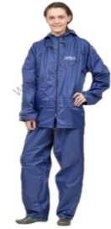  Костюм состоит и куртки и брюк. Куртка с застежкой на молнии, , капюшоном, двумя карманами с клапанами, манжетами на рукавах. Торговая марка “ WPL”, серия «Посейдон»
18 | Костюм рабочий (х/б под костюм сварщика) | шт | Костюм мужской рабочий для защиты от общепроизводственных загрязнений выполнен из плотной 100%хлопковой ткани, присутствие синтетических элементов не более 15%. Состоит из куртки и брюк. Куртка прямая с застежкой на петли и пуговицы. Рукава с защитными накладками в области локтей. Брюки с передними накладными карманами и защитными накладками в области колен. (Ткань «Диагональ» не предлагать)
19 | Костюм сварщика утепленный | шт | Плотная парусина с огнеупорной пропиткой, спилковые накладки, утепляющая подкладка куртки и брюк. Материал: брезент (парусина полульняная) с огнеупорной пропиткой пл. 520 г/м2. Накладки кожевенный спилок, подкладка: 100% хлопок. Утеплитель: куртка трехслойный ватин, брюки - двухслойный ватин. разм.  